EURO-Countdown: Gorenje erweitert Cooling-Angebot

Haushaltsgeräte-Hersteller profitiert von Firmenzusammenschluss mit Hauptsponsor Hisense

Die Vorbereitungen für die UEFA EURO 2024TM laufen auf Hochtouren. Hisense, Hauptsponsor des Fußball-Großereignisses, sorgt ab 14. Juni für die perfekten TV-Bilder, doch auch die Haushaltsgeräte-Marke Gorenje soll einmal mehr in den Fokus gerückt werden. Beide Unternehmensteile passen mit Blick auf die Titelkämpfe ihre Produktsortimente an – bei Gorenje steht dabei das Cooling-Segment im Mittelpunkt.

Wien, 29. Mai 2024 – EM-Bälle für zahlreiche Jugend-Fußballteams, Sponsoring-Aktivitäten bei großen Public-Viewing-Events, die Kooperation mit Boutgamers im Rahmen des „Hisense EAFC24 Cup“ und vieles mehr: Der EURO-Hauptsponsor ist rund um die Fußball-Europameisterschaft auch in Österreich omnipräsent.

Doch Andreas Kuzmits, Geschäftsführer von Hisense Gorenje Austria, erwartet, dass neben Hisense auch Gorenje vom Fußball-Highlight profitiert. Das erfolgreiche Haushaltsgeräte-Hersteller ist in der Hisense Europe Group mit dem Elektronikkonzern verbunden und schon jetzt österreichischer Marktführer im Bereich Waschmaschinen und Waschtrockner. Das EURO-Engagement des Mutterkonzerns soll vor allem im Bereich Cooling für weiter steigende Marktanteile sorgen.

Großes Volumen, große Flexibiliät
„Aus unserer Sicht sind bei den Kühlgeräten für die EURO ein großes Fassungsvermögen, Flexibilität bei der Zoneneinteilung und Energieeffizienz wichtige Faktoren“, analysiert Andreas Kuzmits. Das Gorenje-Modell NRR 9185 EABXL erfüllt alle drei Kriterien.

Das neuartige Side-by-Side-Kühlgerät ist mit einem Gesamtvolumen von 550 Liter ideal für rauschende EM-Partys. Umso mehr, als sich das Gefrierfach mit der Funktion „ConvertActive“ auf Knopfdruck in ein weiteres Kühlfach umwandeln lässt, das zusätzlichen Platz für die Aufbewahrung von Snacks und Getränken bietet. Ein weiteres spezielles Feature ist der Energiesparmodus, mit dem der Stromverbrauch während des Urlaubs oder sonstiger längerer Abwesenheiten auf ein Minimum reduziert wird.

Hisense setzt auf Multi-Door-Lösung
Die Schwesternmarke Hisense ist ein führender Unterhaltungselektronik-Anbieter (Nummer 3 in Österreich, Nummer 2 weltweit und Weltmarktführer bei großflächigen 100-Zoll-Fernsehern), produziert aber auch Haushaltsgeräte. Die neuen Cooling-Produkte des Konzerns sind ebenfalls auf Fußball-Fans ausgerichtet – insbesondere mit dem Multi-Door-Kühlgerät RQ760 N4IFE ist dank 577 Litern Gesamtvolumen keine Party zu groß. Ein eingebauter Eis- und Wasserspender, eine höhenverstellbare Glasablage und ein integriertes Touch-Display erhöhen den Komfort zusätzlich.

Welt- und Europameister als Markenbotschafter
Um auf die neuen Produkte aufmerksam zu machen, wurde die EURO-Kampagne „Beyond Glory“ ins Leben gerufen. Kürzlich hat Hisense Manuel Neuer als ersten Markenbotschafter vorgestellt, nun wurde mit seinem Keeper-Kollegen Iker Casillas ein weiterer Name publik. Der Weltmeister von 2010, zweimalige Europameister und dreimalige Champions-League-Sieger hat seine aktive Karriere 2020 beendet. Über seine Partnerschaft mit Hisense meint der fünffache Welttorhüter des Jahres: „Der gute Ruf eines Torwarts beruht auf seiner Zuverlässigkeit. Ich freue mich, ein Unternehmen zu vertreten, das ebenfalls mit seiner Zuverlässigkeit überzeugt.“

„Hisense und auch Gorenje haben eine lange Tradition im Sportsponsoring, wir wissen daher, dass sich dieses Engagement auch wirtschaftlich lohnt“, bilanziert Andreas Kuzmits aus der Sicht von Hisense Gorenje Austria. „Entscheidend ist, den Sport und unsere Produkte miteinander zu verknüpfen. Daran arbeiten wir in Österreich und weltweit.“

-------------------------

Über Hisense Gorenje Austria
Gorenje ist einer der größten Hersteller von Haushaltsgeräten in Europa. Die österreichische Niederlassung – seit Jänner 2023 offiziell die „Hisense Gorenje Austria GmbH“ – besteht mit eigenem Standort seit 1975, die Zentrale befindet sich in Wien. Hisense Gorenje Austria verzeichnete im Jahr 2023 inklusive des Unterhaltungselektronik-Segments 39,0 Millionen Euro Umsatz. Das Produktsortiment umfasst Kühl-/Gefriergeräte, Waschmaschinen, Waschtrockner und Wäschetrockner, Geschirrspüler, Küchengeräte, Küchen- und Haushaltskleingeräte, Warmwasserspeicher sowie Klimageräte.

Gorenje ist außerdem ein verlässlicher Partner im Einbaubereich (Backöfen bzw. Herde, Kochfelder, Dunstabzugshauben, Mikrowellen) und somit ein Vollsortiment-Anbieter für den Haushalt.

2018 wurde das Unternehmen ein Teil der Hisense Europe Group und profitiert somit vom Zugang zu den Ergebnissen umfangreicher F&E-Aktivitäten des Mutterkonzerns. Hisense, in China beheimatet und einer der weltweit führenden Hersteller von Unterhaltungselektronik, betreibt 16 Zentren für Forschung und Entwicklung. Rund fünf Prozent des Gesamtumsatzes von 27 Milliarden US-Dollar werden investiert, um in allen Produktsegmenten ein Vorreiter für technologische Innovationen zu bleiben.

Bildinformation

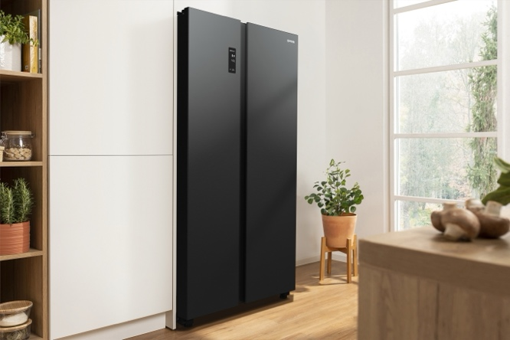 | Abb. 1: NRR 9185 EABXL, powered by Gorenje  Österreichs führende Haushaltsmarke überzeugt bei ihrem neuen Side-by-Side-Kühlgerät mit 550 Litern Volumen und flexibler Nutzung.  © Hisense Gorenje Austria
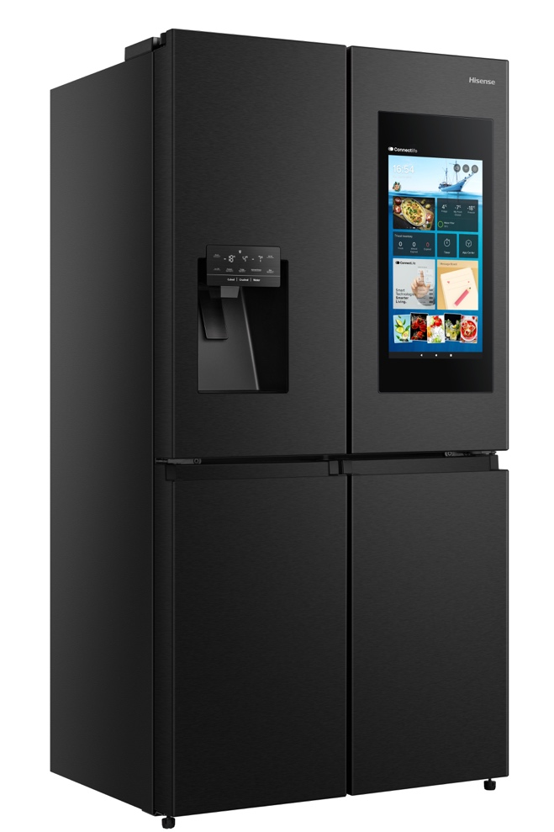 | Abb. 2: RQ760 N4IFE, powered by Hisense  Das Multi-Door-Kühlgeräte von Hisense ist mit 577 Litern Stauraum, Eis- und Wasserspender sowie modernem Touch-Display ideal für jede EM-Party.  © Hisense Gorenje Austria
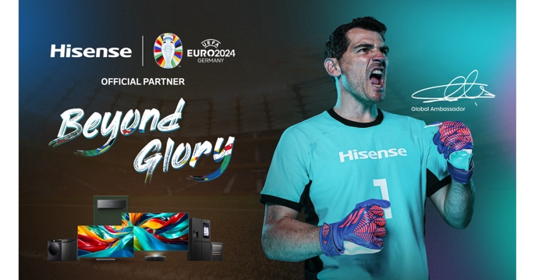 | Abb. 3: Iker Casillas goes „Beyond Glory”  Der fünffache Welttorhüter des Jahres unterstützt die Hisense-Kampagne zur UEFA EURO 2024TM.  © Hisense Gorenje Austria

Ihre Ansprechpartner:innen

Kontakt:  Nicole Madaras  Hisense Gorenje Austria GmbH  T: +43 660 9293866  nicole.madaras@gorenje.com | Kontakt für Presseanfragen:  Daniel Holzbauer  plenos – Agentur für Kommunikation  T: +43 676 83786277  daniel.holzbauer@plenos.at

